Паспорт места размещения рекламной конструкции «билборд»
на территории муниципального образования «город Екатеринбург»

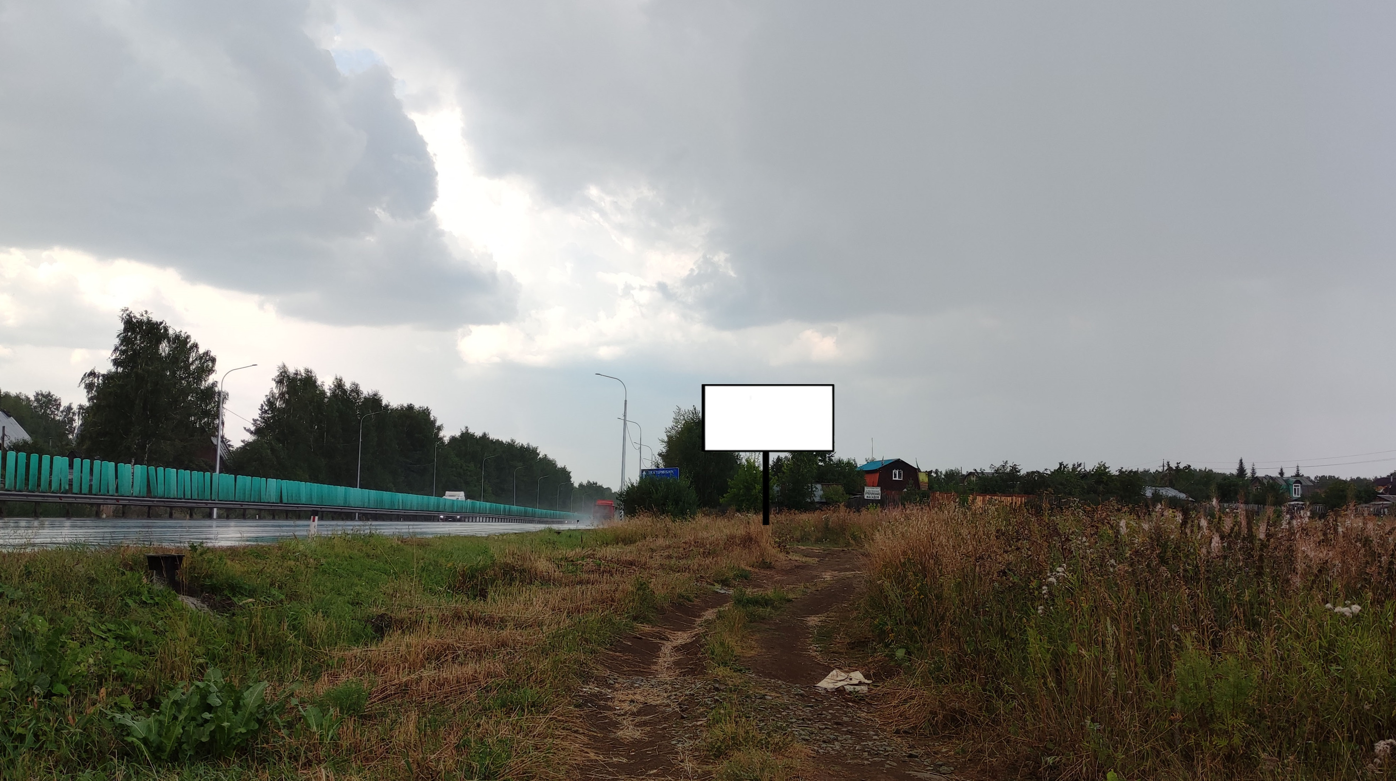

Код места | Адрес | Тип* | Вид | Площадь информационных полей, кв. м | Размеры, м  (высота, ширина) | Количество  сторон
0607638 | дублер Сибирского тракта, 21 км + 600 м (слева) | 1 | Билборд | 36 | 3х6 | 2

Паспорт места размещения рекламной конструкции «билборд»
на территории муниципального образования «город Екатеринбург»

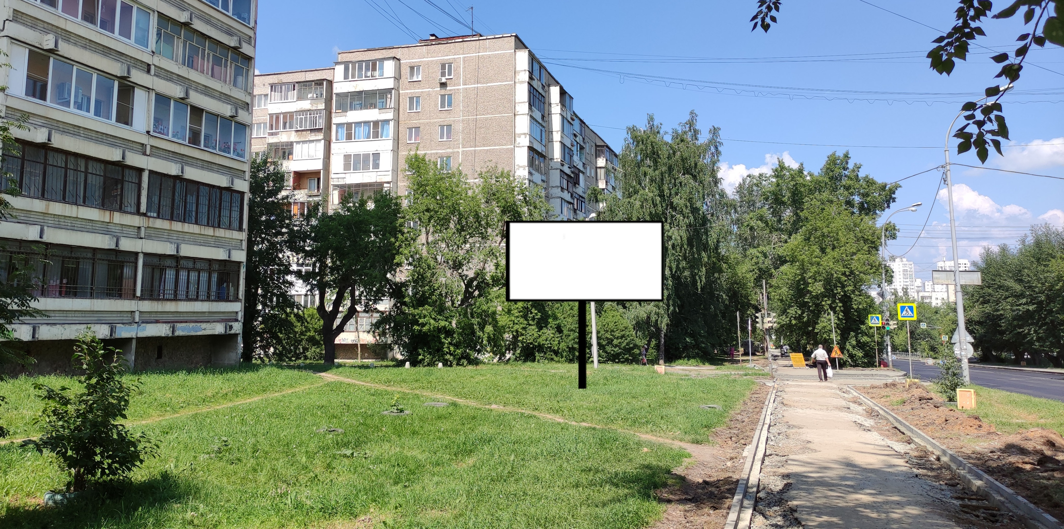

Код места | Адрес | Тип* | Вид | Площадь информационных полей, кв. м | Размеры, м  (высота, ширина) | Количество  сторон
0107657 | ул. Шефская, 59 | 1 | Билборд | 36 | 3х6 | 2

